ΠΕΖΟΠΟΡΙΚΟΣ ΟΡΕΙΒΑΤΙΚΟΣ ΣΥΛΛΟΓΟΣ ΠΕΤΡΟΥΠΟΛΗΣ
ΕΤΟΣ ΙΔΡΥΣΕΩΣ 2012
Μάρκου Μπότσαρη 5, Πετρούπολη τηλ., 6948522375, 6973632190
Site: www.pospet.wordpress.com e-mail: pospetroupoli@yahoo.gr

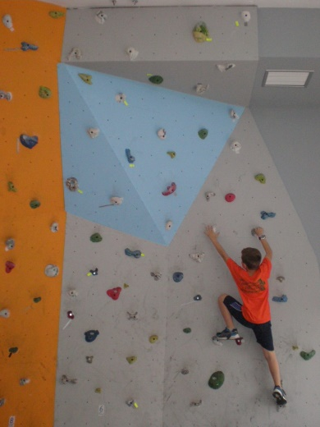
Προκήρυξη 11^{ων} Αγώνων boulder

ΚΥΡΙΑΚΗ 19 Δεκεμβρίου 2021
Ο «Πεζοπορικός Ορειβατικός Σύλλογος Πετρούπολης» διοργανώνει τον 11^{ο} Αγώνα bouldering για όλα τα Παιδιά την ΚΥΡΙΑΚΗ 19 Δεκεμβρίου 2020.
Οι αγώνες αναρρίχησης θα ξεκινήσουν στις 9:30 στην αίθουσα του συλλόγου Μ. Μπότσαρη 5.
Δικαίωμα συμμετοχής έχουν όλα τα παιδιά που είναι εγγεγραμμένα στον σύλλογο.
Δηλώσεις συμμετοχής στην γραμματεία μέχρι και Παρασκευή 17 Δεκεμβρίου, για να γίνει καλύτερος προγραμματισμός των αγώνων με βάση την ηλικία.
Ο αγώνας θα περιλαμβάνει 4 διαδρομές (προβλήματα) στην πίστα του συλλόγου διαφορετικής δυσκολίας. Όλοι οι συμμετέχοντες θα πάρουν μετάλλια και αναμνηστικά του Συλλόγου. Σε όλες τις κατηγορίες θα βραβευτούν επιπλέον οι τρεις πρώτοι (1^{ος/η} χρυσό μετάλλιο + Κύπελλο, 2^{ος/η} αργυρό μετάλλιο, 3^{ος/η} χάλκινο μετάλλιο) σε κάθε κατηγορία θα είναι ξεχωριστά τα αγόρια από τα κορίτσια.
Τα παιδιά μέσα από την διαδικασία των αγώνων πέρα από την προπόνηση μαθαίνουν να αγωνίζονται, να προσπαθούν, να σέβονται τους συναθλητές τους. Ο αθλητισμός έχει έντονα συναισθήματα χαράς και λύπης. Τα παιδιά έχει μία αξία να τα βιώσουν με ωραίο τρόπο, συμβάλει στην διαμόρφωση του χαρακτήρα τους σε μία λογική να αγωνίζονται όχι μόνο στον αθλητισμό αλλά και γενικότερα στην ζωή τους. Σε όλους τους αγώνες οι αθλητές μας έχουν δείξει σπάνια συμπεριφορά, ξεχωρίζουν και αυτό θεωρούμε πιο σημαντικό από κάθε επιτυχία σε ατομικό και ομαδικό επίπεδο.
Το πρόγραμμα των αγώνων:
9:30 Συγκεντρώνονται για ζέσταμα οι αθλητές που θα πάρουν μέρος στους αγώνες στην 1^{η} κατηγορία. Οι αγώνες θα έχουν ολοκληρωθεί μέχρι τις 13:30
Οι Αθλητές θα πρέπει να είναι 15 λεπτά νωρίτερα από την ώρα που αναγράφεται στο πρόγραμμα για το ζέσταμα και την προετοιμασία των φύλλων αγώνων. Το πρόγραμμα μπορεί να τροποποιηθεί πριν τους αγώνες ανάλογα με την συμμετοχή των παιδιών. Θα τηρηθούν όλα τα υγειονομικά πρωτόκολλα για την προστασία. Στην αίθουσα θα είναι ο προβλεπόμενος αριθμός αθλητών με self test, κριτών με μάσκες, όσοι αγωνίζονται χωρίς μάσκες.
Για το Δ.Σ. του Συλλόγου

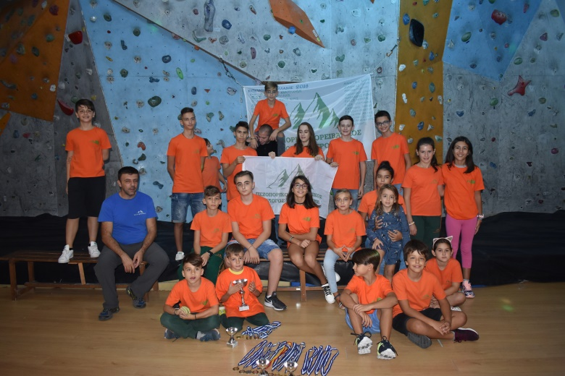


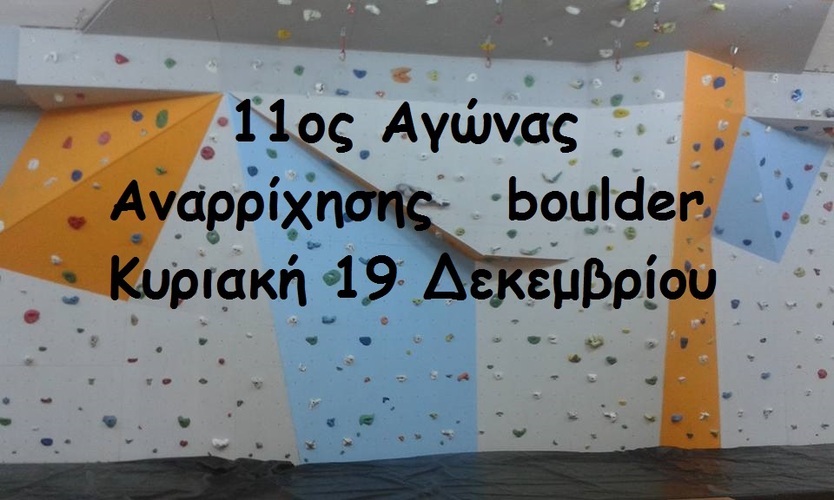

Κυριακή 19 Δεκέμβριος |  |  | Πρόγραμμα αγώνων
Ώρα προσέλευσης για ζέσταμα | Ώρα έναρξης αγώνα | Απονομές | Κατηγορίες | έτος γεν. |  | ηλικία | τάξη
9:30 | 9:45 | 10:00 | ΠΑΓΚΟΡΑΣΙΔΕΣ junior | 2017 | 2016 | 4-5χρ. | Νήπια - Προνήπια
 |  |  | ΠΑΜΠΑΙΔΕΣ junior | 2017 | 2016 | 4-5χρ. | Νήπια - Προνήπια
10:00 | 10:15 | 10:30 | ΠΑΓΚΟΡΑΣΙΔΕΣ Δ | 2015 |  | 6χρ. | Α ΄ Δημοτικού
 |  |  | ΠΑΜΠΑΙΔΕΣ Δ | 2015 |  | 6χρ. | Α ΄ Δημοτικού
10:30 | 10:45 | 11:00 | ΠΑΓΚΟΡΑΣΙΔΕΣ Γ | 2013 | 2014 | 7-8χρ. | Β΄ και Γ΄ Δημοτικού
 |  |  | ΠΑΜΠΑΙΔΕΣ Γ | 2013 | 2014 | 7-8χρ. | Β΄ και Γ΄ Δημοτικού
11:00 | 11:15 | 11:45 | ΠΑΓΚΟΡΑΣΙΔΕΣ Β | 2012 | 2011 | 9-10χρ. | Δ΄ και Ε΄ Δημοτικού
 |  |  | ΠΑΜΠΑΙΔΕΣ Β | 2012 | 2011 | 9-10χρ. | Δ΄ και Ε΄ Δημοτικού
11:45 | 12:00 | 12:15 | ΠΑΓΚΟΡΑΣΙΔΕΣ Α | 2010 | 2009 | 11-12χρ. | Στ΄ Δημ. Και Α΄ Γυμνασίου
 |  |  | ΠΑΜΠΑΙΔΕΣ Α | 2010 | 2009 | 11-12χρ. | Στ΄ Δημ. Και Α΄ Γυμνασίου
12:15 | 12:30 | 12:45 | Κορασίδες | 2008 | 2007 | 13-14χρ. | Β΄ και Γ΄ Γυμνασίου
 |  |  | Παίδες | 2008 | 2007 | 13-14χρ. | Β΄ και Γ΄ Γυμνασίου
 |  |  | Έφηβοι - Νεανίδες | 2006 | 2005 | 15-16χρ. | Α΄ και Β΄ Λυκείου
12:45 | 13:00 | 13:20 | Νέοι Άνδρες/Νέες Γυναίκες | 2004 | 2003 | 17-18χρ. | Γ΄ Λυκείου +1 χρόνο
 |  |  | Άνδρες/Γυναίκες | 2002 | και επάνω | 19χρ.+

